**全国大学生电子设计竞赛**



**（F题 ） 智能送药小车**

**摘 要**

这是一个以小车为载体，用MSP432E401Y单片机控制小车模拟完成在医院药房与病房间药品送取的系统。本系统包括电源模块、通信模块、驱动模块、视觉模块等。在系统中，红外对管检测小车上是否放有药物，并利用OpenMV检测送取病房的房间号及模拟医院的红线，发送相关信息给单片机，应用PWM调速方法作为动力源、PID为主要控制方法，控制舵机的切换及转速，从而控制小车不断调整位置，使红线处于小车中心，行驶到房间号时转弯完成相关动作。

**关键词：** MSP432E401Y、OpenMV、四驱小车、红外对管

**Abstract：**

This is a car as the carrier, with MSP432E401Y MCU control car simulation completed in the hospital pharmacy and ward between the drug delivery system.  The system includes power module, communication module, drive module, vision module and so on.  In the system, infrared tube to detect whether there are drugs on the car, and use the OpenMV testing room room number and simulate the hospital of the red line, send information to MCU, PWM speed control method is applied as a power source, the PID as the main control method, control switch of the steering gear and speed, so as to control the car constantly adjust the position, make the red line in the center of car,  When driving to room number, turn to complete the relevant action.

**Keywords:** MSP432E401Y, OpenMV, four-wheel drive car, infrared tube

目录

[**摘 要 2**](#_Toc87139213)

[**目录 3**](#_Toc87139213)

[**1 方案比较与论证 3**](#_Toc5934)

[1.1方案设计 3](#_Toc16815)

[1.2方案论证 4](#_Toc27950)

[1.2.3电机模块的选择 4](#_Toc450)

[1.3总体总结 5](#_Toc14573)

[**2 硬件设计 5**](#_Toc23751)

[2.1 理论分析 5](#_Toc29399)

[2.2 总体硬件框图 5](#_Toc21182)

[2.3单元电路设计 5](#_Toc27897)

[**3 软件设计 6**](#_Toc8216)

[3.1总体软件框图 7](#_Toc7142)

[3.2 控制方法：PID算法 8](#_Toc19056)

[3.4程序目录 8](#_Toc29864)

[**4 系统调试与测试 9**](#_Toc16748)

[4.1测试仪器 9](#_Toc29193)

[4.2测试方法 9](#_Toc28644)

[4.3 软硬件联合调试 9](#_Toc2543)

[**5 设计总结 10**](#_Toc30951)

[**参考文献 10**](#_Toc19687)

[**附 录 11**](#_Toc9632)

[**附录A：元器件清单 11**](#_Toc14070)

[**附录B：MSP432E401Y单片机原理图 11**](#_Toc9059)

# 1 方案比较与论证

## 1.1方案设计

根据题目要求与组内讨论，我们的智能送药小车装置采用MSP432E401Y单片机，利用OpenMV识别直线、拐角和数字，红外对管识别药品。通过自己设计的驱动板进行驱动，只需单片机给出控制信号，便可控制智能小车进行作业。使用OpenMV对直线进行识别，将信号发送给MSP432E401Y单片机，从而控制小车进行寻迹行驶，同时识别路上数字，进行左转和右转。

## 1.2方案论证

## 1.2.1单片机模块的选择

方案一：AT89S52单片机。AT89S52 是一种低功耗、具有8K 在系统可编程Flash[存储器](https://baike.so.com/doc/4224899-4426539.html)，高性能CMOS8位微控制器。片上Flash允许[程序存储器](https://baike.so.com/doc/4616537-4828902.html" \t "https://baike.so.com/doc/_blank)在系统可编程，亦适于常规编程器。但是架构太简单，片上外设少，不适合本次使用。

方案二：STM32单片机。STM32系列基于专为要求高性能、低成本、低功耗的嵌入式应用专门设计的ARM Cortex-M3内核。STM32单片机程序都是模块化的，接口相对简单些，有一定的不足，比如串口中断标志位缺陷。

方案三：MSP432E401Y单片机。MSP432E401Y单片机是一款高性价比的单片机，10 种带有功率和时脉闸控的低功耗模式，可优化外围设备活动和恢复时间。完整内存，模拟运行可降至 1.71V，令电池寿命延长。芯片使用多组电源引脚分别为内部电压调节器、 I/O 引脚驱动、 A/D 转换电路等电路供电，内部电压调节器为内核和振荡器等供电。

总结：综合比较上述几种方案，发现MSP432E401Y的性能最符合我们的题目控制要求，并且我们具有两年的使用MSP432单片机的经验，故决定采用方案三。

## 1.2.2红线寻迹方式的选择

使用红外对管寻迹时，对于直线有很好的识别率，但在要转弯的地方无法判断出要转弯的红色拐点，由于需要OpenMV进行数字识别，所以采用OpenMV识别红色色块来进行直行的修正及拐点的转弯。

## 1.2.3电机模块的选择

方案一：直流减速电机。[直流减速电机](http://www.so.com/s?q=%E7%9B%B4%E6%B5%81%E5%87%8F%E9%80%9F%E7%94%B5%E6%9C%BA&ie=utf-8&src=internal_wenda_recommend_text" \t "http://wenda.so.com/q/_blank)，即[齿轮减速电机](http://www.so.com/s?q=%E9%BD%BF%E8%BD%AE%E5%87%8F%E9%80%9F%E7%94%B5%E6%9C%BA&ie=utf-8&src=internal_wenda_recommend_text)，是在普通[直流电机](http://www.so.com/s?q=%E7%9B%B4%E6%B5%81%E7%94%B5%E6%9C%BA&ie=utf-8&src=internal_wenda_recommend_text)的基础上，加上配套齿轮减速箱。齿轮减速箱大大提高了，直流电机在自动化行业中的使用率。它具有启动推力大、传动刚度高、动态响应快、定位精度高、行程长度不受限制等优点。

方案二：伺服电机。伺服电机可使控制速度，位置精度非常准确，可以将[电压](https://baike.so.com/doc/202598-214227.html)信号转化为[转矩](https://baike.so.com/doc/3807928-3999221.html)和转速以驱动控制对象。用作执行元件时，具有机电时间常数小、线性度高、始动[电压](https://baike.so.com/doc/202598-214227.html)等特性，可把所收到的电信号转换成电动机轴上的角位移或角速度输出。

总结：综合比较以上两种电机，结合设计所需高精度控制电机的转动度数及控制驱动电机的容易性，故我们选择方案二伺服电机。

## 1.3总体总结

根据题目的要求和组内讨论，本设计采用了MSP432E401Y单片机为控制核心，OpenMV检测房间号及红线的位置，压力传感器检测药品的重量，并以数字电信号的形式反馈给单片机，蓝牙进行两车之间的通信，用来调整不同方向舵机开闭和转速。通过闭环控制，完成题目指标。经过试验，验证方案可行有效。

# 2 硬件设计

### **2.1 理论分析**

在送药系统中，要实现小车位置控制，必须明确送药的房间号，转弯的地点，当小车识别到房间号时，要判断是否与送药的房间号一致，不一致，则要直线。一致时，小车就要进行相应的转弯操作，来让小车能够摆正并稳定的停在房间门口，使得小车退回来时能够稳定。

### **2.2 总体硬件框图**

压力传感器

MSP432E401Y

舵机驱动

## 

Openmv

蓝牙

舵机

图1 总体硬件框图

### **2.3单元电路设计**

小车电路原理图在附录给出。

# 3 软件设计

### **3.1 模块的含义**

[软件](http://baike.baidu.com/view/37.htm" \t "_blank)设计是把许多事物和问题抽象起来，并且抽象它们不同的层次和角度。在进行微机控制系统设计时，除了系统硬件设计外，软件同等重要。

在进行软件设计时，通常把整个过程分成若干个部分，每一部分叫做一个模块。所谓“模块”，实质上就是所完成一定功能，相对独立的程序段，这种程序设计方法叫模块程序设计法。模块程序设计法将复杂的问题分解成可以管理的片断会更容易。将问题或事物分解并模块化这使得解决问题变得容易，分解的越细模块数量也就越多，它的副作用就是使得设计者考虑更多的模块之间[耦合度](http://baike.baidu.com/view/1599212.htm" \t "_blank)的情况。

### **3.2 摄像头检测数字和红线算法的分析**

系统使用摄像头采集彩色图像：

1. 处理图像，并装进数组。
2. 对红线进行色块扫描并计算偏移角度θ，并返回偏移角度大小。
3. 对十字路口、T字路口等进行识别，并返回转弯方向。
4. 对数字进行特征点识别，识别出每个数字并返回房间号方向。

### **3.3 单片机巡线算法的分析**

1. 收到摄像头模块处理的三级偏移方向进行左转右转，调整方向。
2. 收到摄像头模块处理的数字信息，进行路线规划，找到对应病房。
3. 识别到暂停信息，控制led灯进行切换。
4. 收到摄像头模块处理的数字信息，进行返回路线规划，回到药房。
5. 控制蓝牙模块进行信号发送，与第二辆车进行通信。

### **3.4总体软件框图**未命名绘图

图2 总体软件框图

## 3.5 控制方法：PID算法

### **3.5.1 PID的基本含义**

当被控对象模拟PID控制系统组成,如图所示。

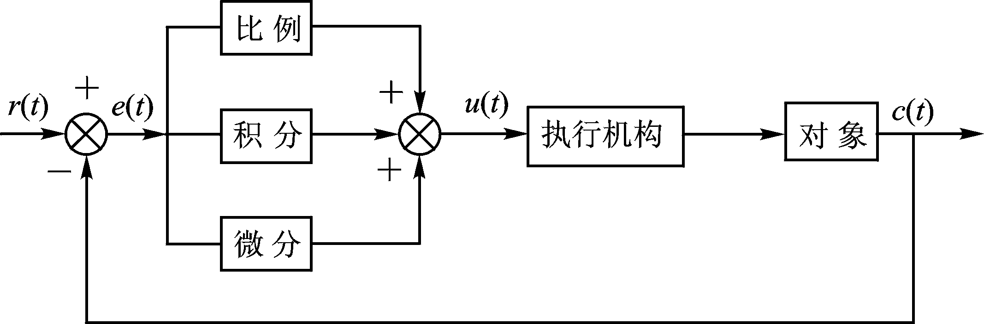

图3 PID控制系统原理框图

PID调节器是一种线性调节器，它将给定值r(t)与实际输出值c(t)的偏差的比例(P)、积分(I)、微分(D)通过线性组合构成控制量，对控制对象进行控制。3.3.2 PID 参数试凑法和临界比例法

### **3.5.2 PID 参数试凑法和临界比例法**

凑试时，对参数实行先比例，后积分，再微分的整定步骤，具体如下：

（1）先整定比例部分:确定比例系数 Kp 时，首先去掉 PID 的积分项和微分项（即令 Ki=0、Kd=0）使之成为纯比例调节。再反过来，从此时的比例系数 Kp 逐渐减小，直至系统振荡消失，且系统反应快，超调小。记录此时的比例系数 Kp，设定 PID 的比例系数 Kp 为当前值的 60％～70％。

（2）加入积分控制：如果在比例调节的基础上系统的静差不能满足设计要求，则需加入积分环节。整定时首先置积分系数 Ki 一较大值，并将经第一步整定得到的比例系数略微缩小(如缩小为原值的 0.8 倍)，然后减小积分时间，使在保持系统良好动态性能的情况下，静态误差得到消除。

（3）加入微分控制：若使用比例积分调节器消除了静态误差，但动态过程经反复调整仍不能满意，则可加入微分环节，构成比例积分微分调节器。在整定时，可先置微分系数 Kd 为 0。在第二步整定的基础上，增大 Kd，同时相应地改变比例系数和积分系数，逐步凑试，以获得满意的调节效果和控制参数。

### **3.6程序目录**

根据题目要求用C语言编写程序达到各项功能，编程的目录如右图所示。程序分为各个不同模块，每个模块执行特定功能，具有清晰的区分性和条理性。

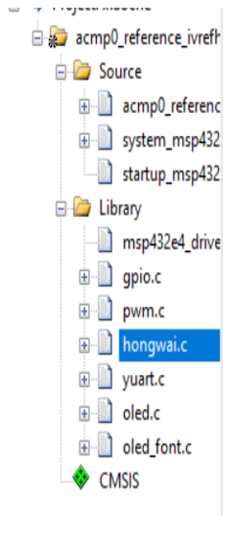

图4 程序目录

# 4 系统调试与测试

**4.1测试仪器**

测试仪器包括米尺、数字万用表、直流稳压电源、示波器等。

**4.2测试方法**

数字万用表主要用来测试分立元件的电阻、压降、漏电流、截止/导通状态等参数；测量模块板是否可行。软件Keil用于调试软件。直流稳压电源在测试期间为各待测系统供电。示波器用于探测某接口输出是否正常。

**4.3 软硬件联合调试**

本程序较大且复杂，因此采用C语言编写，通过Keil软件的不断修改，采用自下而上的调试方法，先调试功能电路，再调试整个系统。在调试的过程中与硬件的调试相结合，提高了调试的效率。

**4.3.1测试结果**

|  |  |  |  |
| --- | --- | --- | --- |
| 题目要求 | 试验次数 | 成功次数 | 备注 |
| 1. 基本要求① | 10 | 10 | 小球基本比较稳定在1、2号区域 |
| 1. 基本要求② | 10 | 9 | 排除干扰和误差，试验结果好 |
| 1. 基本要求③ | 10 | 8 | 达到指标且有富余程度 |
| 1. 发挥部分① | 10 | 8 | 两车能够较好配合完成 |
| （7）发挥部分② |  |  | 未完成 |

**4.3.2测试分析与结论**

送药系统虽然是一个典型的控制系统，其涉及的知识多且面广，没有想象中那么简单。送药系统的硬件材料的选择特别耗时，加上所处地区的技术落后工业落后，比赛所用到的许多材料不能现场购买。在这四天三夜里，我们队员争分夺秒，在搭架好硬件后开始调试程序，最终把基础部分都较好完成，发挥部分只完成了一问，多少有些许遗憾。

经过小组讨论分析，我们认为测试结果主要与硬件条件和程序算法密切相关。舵机转弯角度会影响小车送药的轨迹，再好的程序没有良好的硬件基础也不能很好发挥程序功能。程序的算法很多，只有进行多次修改协调才能找出最利于实现题目要求指标。

# 5 设计总结

全国大学生电子设计竞赛给我们提供了一个培养创新、协作和钻研精神的平台，是大学生展现自己、积累经验的舞台。 参加过电子设计竞赛的人，都从中体会到了奋斗的快乐、团队力量的伟大和来自压力的动力。

培训到竞赛是一个漫长的过程，期间心态很重要，会遇到很多问题，比如：队员之间的矛盾，外界压力。都需要我们去克服。队员多交流！交流不仅能促进队员们的学习，还能及时发现问题处理问题，利用一切可以提高自己能力的资源。

  对我们而言，知识上的收获重要，精神上的丰收更加可喜。挫折是一份财富，经历是一份拥有。这次电子设计大赛必将成为人生旅途上一个非常美好的回忆！

# 参考文献

[1] 范红刚、魏学海、任思璟，《51单片机自学笔记》—北京：北京航空航天大学出版社，2010-01-01；

[2]钟洪声，《电子电路设计技术基础》—西安：电子科技大学出版社，2012-04-01

# 附 录

附录A：元器件清单

MSP432E401Y单片机、openmv、蓝牙模块、舵机、自制电路板、7.2V/2000mAh蓄电池、小车

附录B：MSP432E401Y单片机原理图

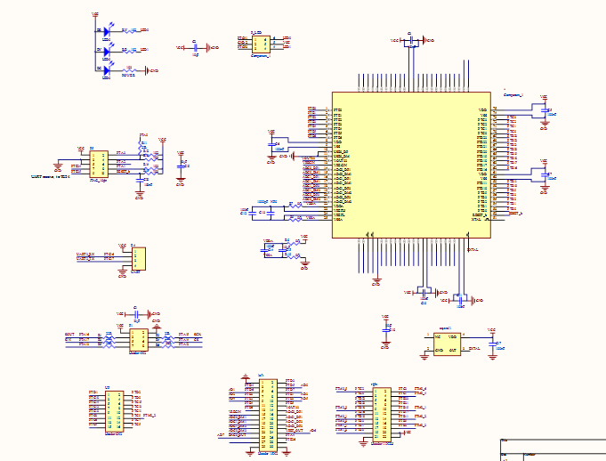

图5 MSP432E401Y单片机原理图